Anexa 6.1.1 - Specificații tehnice (B/S)
Proiectul privind Învățământul Secundar (ROSE)
Schema de Granturi - Competitive
Beneficiar: Universitatea „Babeș-Bolyai”
Titlul subproiectului: CENTRUL DE ÎNVĂȚARE UEM – REAL STUDENTS’ DREAMS (UEM - RSD)
Acord de grant nr. AG 298/SGU/CI/III/19.12.2019

FORMULAR DE SPECIFICAȚII TEHNICE
Achiziția de bunuri

Denumirea achiziției: Mobilier – An 2, Lot 2 (Poz. 9 din PA)

 | Specificații tehnice solicitate
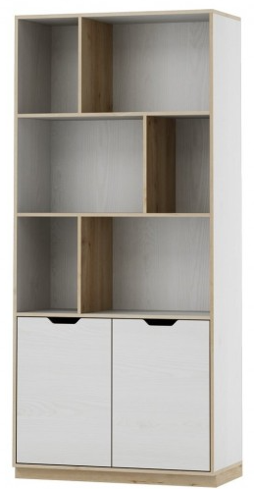 | - Bibliotecă – 3 bucăți  Caracteristici:  Blat de pal melaminat rezistent la șocuri grosime min. 18 mm cantuit cu abs de min. 2 mm, culoare gri închis imitație lemn.  Bibliotecă cu compartimente închise cu uși în partea de jos, polițe pentru cărți cu spatii libere de min. 330 mm între ele, îmbinări cu demontabili.  Dimensiuni produs:  Adâncime: 38 cm  Lățime: 110 cm  Înălțime: 220 cm  Tolerante dimensiuni: ± 2 cm.  Garanție: min. 24 luni
- Cuier – 3 bucăți
Caracteristici:
Blat de pal melaminat rezistent la șocuri grosime min. 18 mm cantuit cu abs de min. 2 mm, culoare gri închis imitație lemn.
Dimensiuni produs:
Dimensiuni cuier:
Lățime: 660 cm
Înălțime: 2200 cm
Număr agățători: 5
Tolerante dimensiuni: ± 2 cm.
Garanție: min. 24 luni
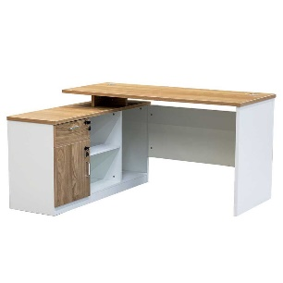 | - Masă de lucru – 3 bucăți  Caracteristici:  Blat de pal melaminat rezistent la șocuri grosime min. 18 mm cantuit cu abs de min. 2 mm, culoare gri închis imitație lemn.  Dimensiuni produs:  Dimensiuni birou:  Lățime: 120 cm (din care 60 cm blat)  Lungime: 140 cm  Înălțime: 75 cm  Tolerante dimensiuni: în funcție de configurarea spațiului.  Garanție: min. 24 luni
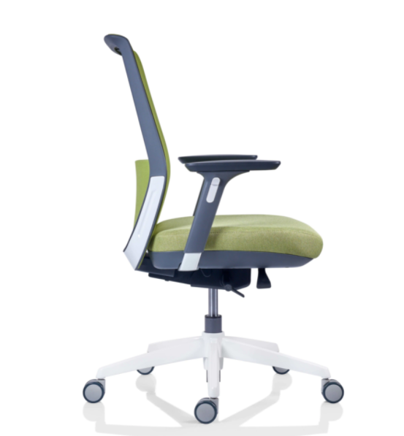 | - Scaun tapițat – 3 bucăți  Caracteristici:  Cadru polipropilena  Material tapițerie rezistentă la șocuri/frecare (min. 50.000 cicluri) de culoare albastru sau verde deschis.  Material spatar Mesh  Bază stea cu 5 brațe rezistente şi cu role silicon.  Brațe din aluminiu lucios  Ajustabilitate: min. 18° spătarul şi min. 6° sezutul.  Min. 3 poziții de blocare sau liber.  Reglarea înălțimii șezutului.  Greutate portantă: min. 120 kg  Dimensiuni produs:  Înălțime: 96 cm  Lățime spătar: 105 cm  Lățime șezut: 52 cm  Adâncime șezut: 51 cm  Înălțime maximă șezut: 53 cm  Înălțime minimă șezut: 44 cm  Tolerante dimensiuni: ± 2 cm.  Garanție: min. 24 luni

Notă: Referirile la o anumită marcă și/sau sistem de operare, precum și specificațiile tehnice care indică o anumită origine, sursa, producție, un procedeu special, o marca de fabrica sau de comerț, un brevet de invenție, o licență de fabricație, sunt menționate doar pentru identificarea cu ușurință a tipului de produs si NU au ca efect favorizarea sau eliminarea anumitor operatori economici sau a anumitor produse și vor fi considerate ca având mențiunea de «sau echivalent» Aceste specificații vor fi considerate specificații minimale din punctul de vedere al performantei, indiferent de marca sau producător.

Director de Grant,
Lector univ. dr. Nătălița-Mihaela Frumușanu

